**Universidade Estadual de Campinas (UNICAMP)**

**Faculdade de Tecnologia – FT**

Mirelle Candida Bueno - RA 174909

**Engenharia de Software II**

**Calculador de Media**

_______________________________________

Manual do Usuário

Sumário:

1.Introdução

2.Icones de Instrução

2.1 Botões de saída e minização .

2.2 Botôes para os calculus de media.

2.3 Botões de inserção.

2.4 Botões de repetição.

3.Primeiros Passos

3.1 Como abrir o sistema.

3.2 Como inserir dados.

3.3 Como Calcular uma media.

4.Repetir um Cálculo

5.Atalhos do sistema

5.1 Atalhos para inserção

5.2 Atalhos para o Calculo

6.Recomendações

1.Introdução

O sistema Calculador de Media, foi elaborado com o intuido de facilitar o calculo das seguintes medias: Media simples, Media geométrica, Média Harmônica e Média ponderada.Com funcionalidades simples, o usuário do sistema basta adicionar os dados para o calculo e escolher a media desejada.

A interface auxilia na comodida e na interação com o usuário, este pode fazer uso de atalhos no sistema para que traga rapidez nos comandos requeridos ao sistema.

Além disso , o sistema apresenta uma série de telas de aviso que apoiam o operador em caso de inserção inválida de dados, especificando e pedindo a correção , para que torne os dados com a devida exatidão.

2.Icones de Instrução

**2.1 Botões de saída e minização .**

2 1

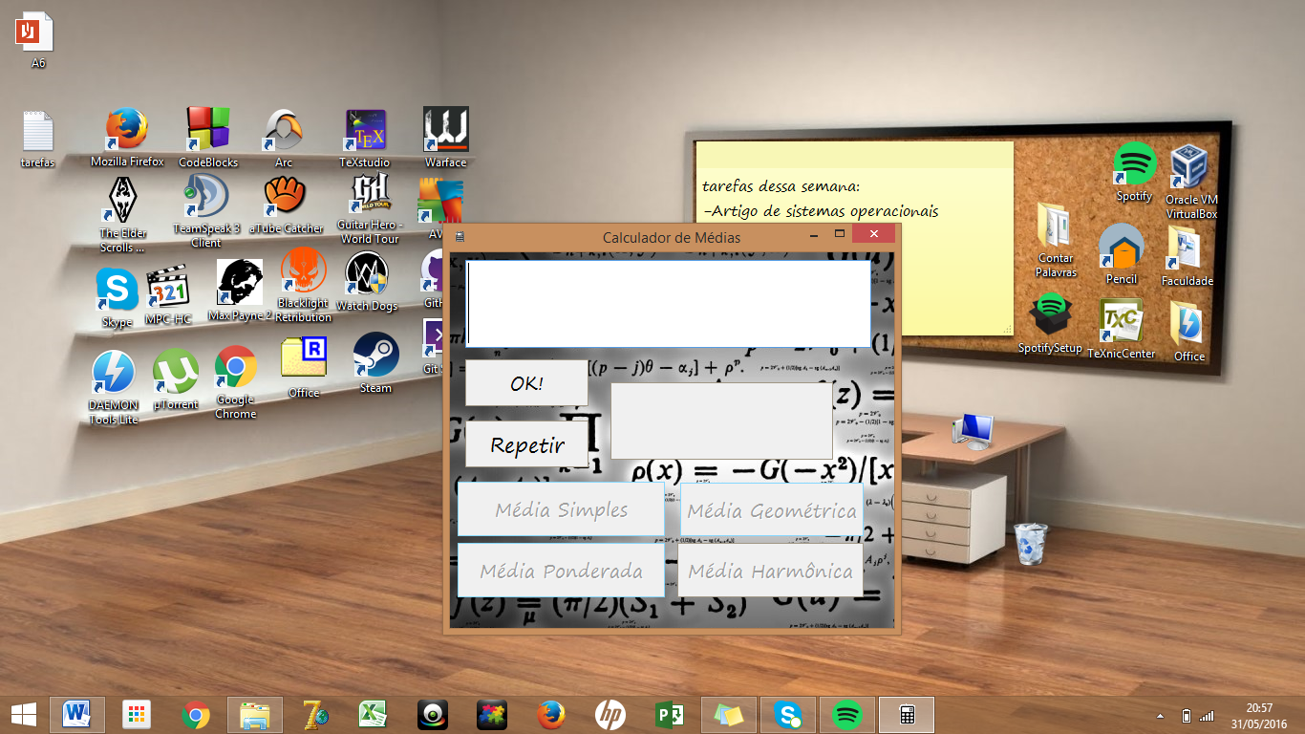

Descrição:

No primeiro circulo vermelho, o botão em destaque em forma de “X”,é utilizado para sair do sistema.

Já o Segundo, em forma de “-“ , é utilizado para minimizer o sistema ou seja tirar o sistema de foco sem o encerrar.

**2.2 Botôes para os calculus de media.**



Descrição:

Todos os botões circulados fazem refêrencia a um calculo de media. Logo o operador tem a opção de fazer o calculo de media simples,poderada,geométrica e harmonica.

**2.3 Botões de inserção.**



Descrição:

Para inserir uma sequencia de dados basta clicar neste botão que está em evidência na tela.Ele guardara os dados para o posterior calculo da media

**2.4 Botões de repetição.**



Descrição:

Para Repetir o calculo para novos ou antigo valores, basta clicar neste botão que está em evidência na tela.Ele sinalizará que o usário poderá escolher um novo tipo de calculo de media.

3.Primeiros Passos

**3.1 Como abrir o sistema.**

